Empty model with process and actor diagram

Table of contents

1 Afwas 5

1.1 afwas komt aan in spoelkeuken 5

1.2 uitsorteren afwas 5

1.3 afspoelen afwas 5

1.4 inzetten spoelapparaat 5

1.5 uithalen spoelapparaat 5

1.6 verzamelen schone afwas 5

1.7 terugbrengen keuken 5

1.8 verzamelen vieze afwas keuken 5

1.9 OR-split 5

2 Bediening 5

2.1 controleren bestelbon 6

2.2 OR-split 6

2.3 afgeven baliemedewerken 6

2.4 controleren tafelnummer 6

2.5 controleren bestelbon 6

2.6 brengen naar tafel 6

2.7 OR-split 6

2.8 afgeven afhaal persoon 6

2.9 afgeven aan tafel 6

2.10 afgeven bezorger 6

2.11 OR-split 6

2.12 Process call Drinken bestellen 6

2.13 ontvangen betaling 6

2.14 Process call Bezorgen 6

2.15 OR-split 6

2.16 geven kopie factuur 6

2.17 ophalen afwas 6

2.18 Process call Afwas 7

3 Bestellen 7

3.1 ontvangen bestelbon 7

3.2 beoordelen bestelbon 7

3.3 geven prioriteit 7

4 Bezorgen 8

4.1 controlleren adres van bestelbon 8

4.2 terugkeren restaurant 8

4.3 melden afhandelstatus 8

4.4 OR-split 8

4.5 afgeven contant geld 8

4.6 afgeven bestelling 8

5 Drinken bestellen 8

5.1 ontvangen bestelling 9

5.2 toevoegen bestelling aan factuur 9

5.3 OR-split 9

5.4 controleren ID 9

5.5 controleer bestelbon 9

5.6 maken bestelbon 9

5.7 brengen bestelling naar tafel 9

5.8 doorgeven bestelling 9

5.9 serveren drankjes 9

5.10 klaarmaken bestelling 9

5.11 klaarzetten bestelling 9

6 HoofdProcess 9

6.1 Online bestellen 9

7 Klantontvangst 10

7.1 Ontvangen klant 10

7.2 OR-split 10

7.3 geven instructies 10

7.4 Process call Reserveren 10

7.5 toewijzen tafel 10

7.6 afgeven tablet bij tafelnummer 10

7.7 vragen bekend met systeem 10

8 Reserveren 10

8.1 reservering controlleren 10

8.2 bepalen tafelgrootte 10

8.3 klaarzetten tafels 11

8.4 aangeven tafels bezet 11

9 Actor diagram 11

This is a simple example of a custom report, for more information about custom reports please feel free to contact BiZZdesign at info@bizzdesign.com. This is report only contains views and text from the documentation field.

# Afwas

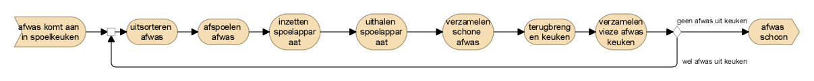

## afwas komt aan in spoelkeuken

Dit is zowel afwas vanuit het restaurant en afwas dat uit de keuken komt

## uitsorteren afwas

De was wordt uitgesorteerd zodat er ruimte is om af te spoelen

## afspoelen afwas

De afwas wordt afgespoeld

## inzetten spoelapparaat

Als het is afgespoeld wordt de afwas ingezet in het spoelapparaat

## uithalen spoelapparaat

Als het spoelapparaat klaar is wordt het apparaat weer uitgehaald

## verzamelen schone afwas

De schone afwas wordt verzameld en opgestapeld

## terugbrengen keuken

De schone afwas wordt teruggebracht naar de keuken voor gebruik

## verzamelen vieze afwas keuken

De vieze was wordt teruggebracht naar de was dat nog uitgesorteerd moet worden, zodat het opnieuw door het spoelproces kan gaan

## OR-split

Wanneer er afwas beschikbaar is uit de keuken wordt de vieze afwas naar de spoelkeuken gebracht en komt de vieze afwas in aanmerking met het gehele afwas proces.

# Bediening

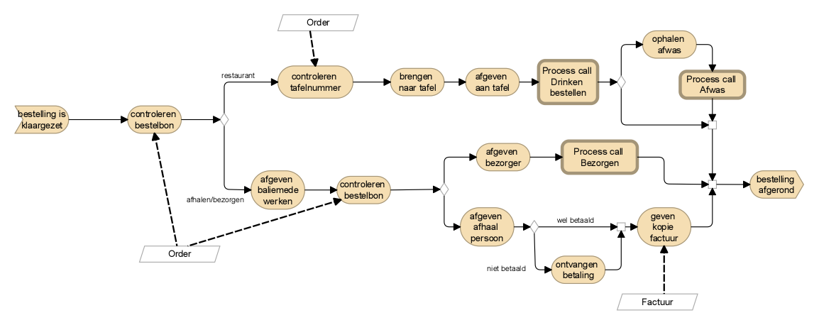

## controleren bestelbon

Bediening medewerke controleert de bestelbon, checkt of all bestelde producten op het dien blad ligt

## OR-split

Keuze: is het de bestelling voor afhalen en bezorgen of voor restaurant

## afgeven baliemedewerken

Bediening geeft de bestelling aan de balie medewerker

## controleren tafelnummer

Bediende checkt tafelnummer die op de bestel bon staat zodat ze weet waar ze het naar toe moet brengen

## controleren bestelbon

Baliemedewerker controlleert de bestelbon

## brengen naar tafel

Bediende brengt het naar de tafel

## OR-split

Is de bestelling een bezorgin of afhalen?

## afgeven afhaal persoon

Baliemedewerker geeft de bestelling af aan afhaalklant

## afgeven aan tafel

Geeft de bestelling af aan de klanten die aan deze tafel zitten

## afgeven bezorger

Baliewerker geeft bestelling aan bezorger

## OR-split

de bestelling is wel of niet online betaald

## Process call Drinken bestellen

Voert process Drinken uit

## ontvangen betaling

Baliemederwerker ontvangt betaling van klant

## Process call Bezorgen

Processcall bezorgen

## OR-split

Bediening checkt of er afwas is

## geven kopie factuur

Balie medewerker geeft klant een kopie van de factuur

## ophalen afwas

Bediening neemt afwas mee

## Process call Afwas

Geeft afwas af en begin processcall afwas

# Bestellen

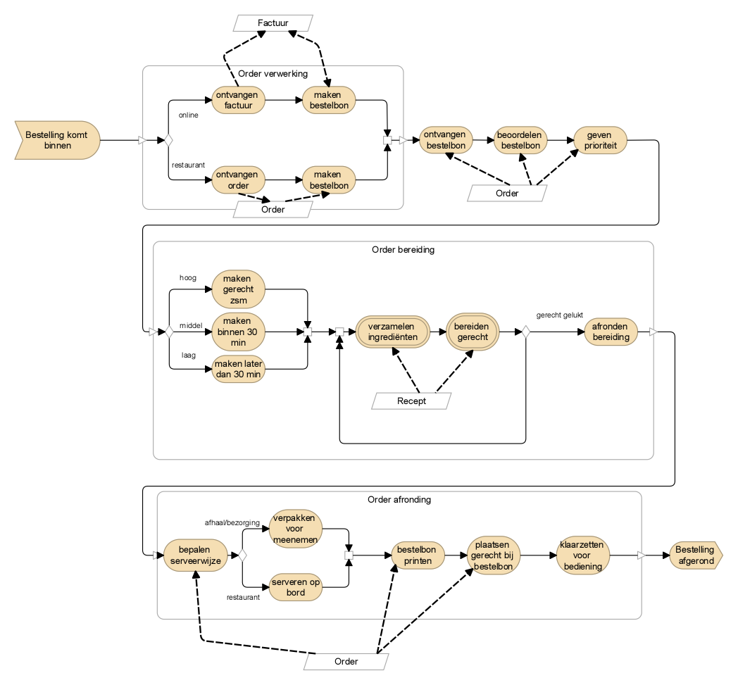

## ontvangen bestelbon

De kok ontvangt de bestelbon

## beoordelen bestelbon

Kok beoordeelt de bestel bon

## geven prioriteit

Geeft aan hoe belangrijk de order is

# Bezorgen

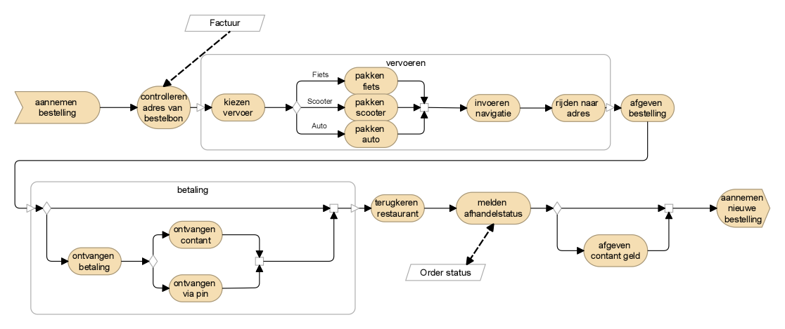

## controlleren adres van bestelbon

Bezorger checkt waar de bestelling heen moet

## terugkeren restaurant

Bezorger keert terug naar het restuarant

## melden afhandelstatus

Bezorger meld that bestelling is bezorgt

## OR-split

Als het contant betaalt is gaat het meteen door anders word het contant geld afgeven

## afgeven contant geld

Bezorger geeft contant geld af

## afgeven bestelling

Bezorger geeft bestelling af aan klant

# Drinken bestellen

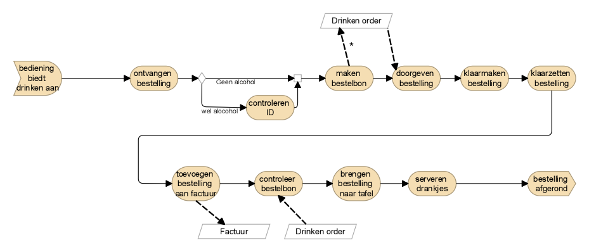

## ontvangen bestelling

Bediende ontvangt van de klanten wat ze willen bestellen

## toevoegen bestelling aan factuur

De bestelling van het drinken wordt toegevoegd aan het factuur voor het totaalbedrag

## OR-split

Hier is een kweste van wel of geen alcohol. Wanneer de klant WEL alcohol besteld wordt er naar een ID bewijs gevraagd. Wanneer een klant GEEN alcohol besteld is dit niet nodig.

## controleren ID

Als er alcohol besteld wordt moet er gecontroleerd worden of diegene 18 jaar of ouder is.

## controleer bestelbon

Wanneer de bediende de bestelling ophaalt, controleerd hij/zij de bestelbon zodat het duidelijk is waar het heen moet

## maken bestelbon

Er wordt een bestelbon gemaakt van de bestelling

## brengen bestelling naar tafel

De bestelling wordt naar de juiste tafel gebracht

## doorgeven bestelling

De bestelling wordt doorgegeven aan een medewerker

## serveren drankjes

De drankjes worden bij de tafel geserveerd.

## klaarmaken bestelling

de medewerker zorgt dat de bestelling wordt klaargemaakt

## klaarzetten bestelling

De bestelling wordt klaargezet voor afhaal door de bediende

# HoofdProcess

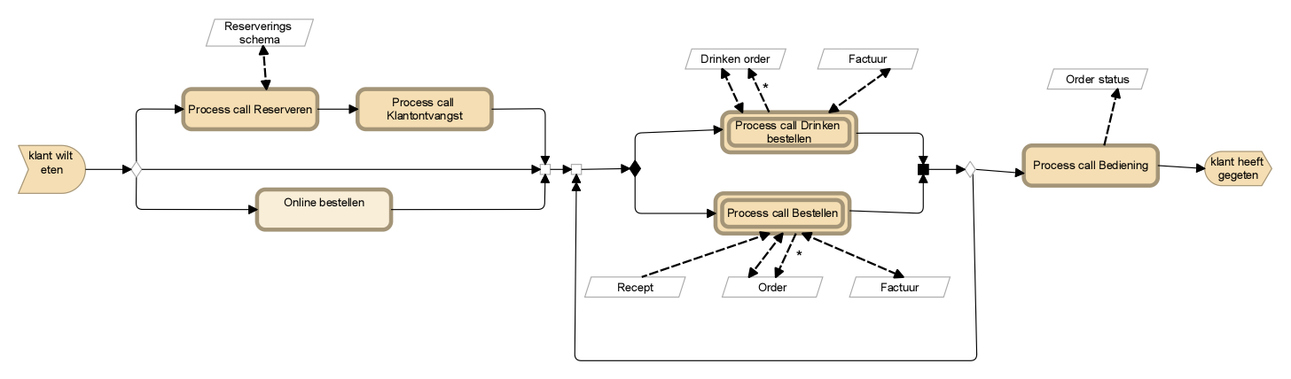

## Online bestellen

Komt vanuit ander team

# Klantontvangst

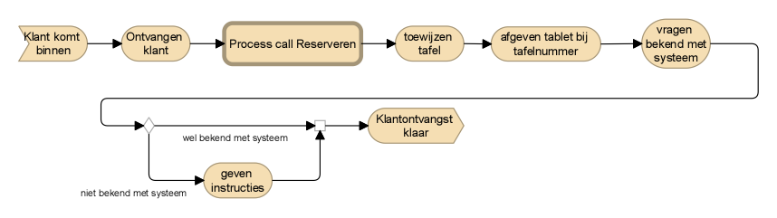

## Ontvangen klant

De klant wordt ontvangen bij de ingang door de baliemedewerker

## OR-split

Wanneer de klant aangeeft niet bekend te zijn met het systeem, wordt deze nauwkeurig uitgelegd aan de klant. Wanneer de klant wel bekend is met het systeem is dit niet nodig.

## geven instructies

Als de mensen niet bekend zijn met het systeem, wordt dit uitgelegd.

## Process call Reserveren

Vanuit hier volgt het reserveringsprocess (dit geld zowel voor mensen met een reservering als mensen zonder reservering)

## toewijzen tafel

De gereserveerde tafel wordt aan de klant(en) toegewezen.

## afgeven tablet bij tafelnummer

De tablet bij de bijbehorende tafel wordt afgegeven

## vragen bekend met systeem

Er wordt gevraagt of de mensen bekend zijn met het systeem.

# Reserveren

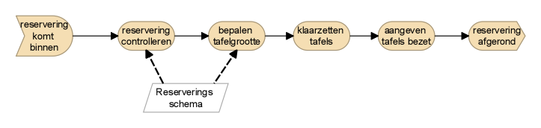

## reservering controlleren

De reservering wordt gecontroleerd door de balimedewerker

## bepalen tafelgrootte

De tafelgrootte wordt bepaald door het aantal mensen op de reservering

## klaarzetten tafels

De tafels worden klaargezet op basis van het aantal bezoekers

## aangeven tafels bezet

Wanneer de tafels zijn klaargezet voor de reservering worden deze tafels ook gelijk als bezet genoteerd

# Actor diagram

